附件
报名须知

一、报名方式
请扫描下方二维码报名。如有疑问，请拨打咨询电话：（010）68416382；68416386；68416376。
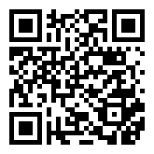
二、课程费用
三门课程,每人每门450元。
三、汇款信息
单位开户名称：中国质量协会
开户行名称：工商银行北京西四支行
银行开户账号：0200002809014498969
注：汇款请备注课程名称，如个人汇款请备注单位名称及课程名称。

